CÔNG TY CP XUẤT NHẬP KHẨU THIÊN DƯƠNG
Nhà máy: KCN 2-9, 168 Nguyễn Mẫn, Kiến An, Hải Phòng
VP Hà Nội: Số 15, LK 11, KĐT Văn Khê, Hà Đông, Hà Nội
VP Hải Phòng: Số 01, BT06, KĐT Cựu Viên, Kiến An, Hải Phòng
Hotline: 1900-292924 Website: www.famy.vn
BẢNG LỰA CHỌN THIẾT BỊ THEO CHẤT LƯỢNG NƯỚC
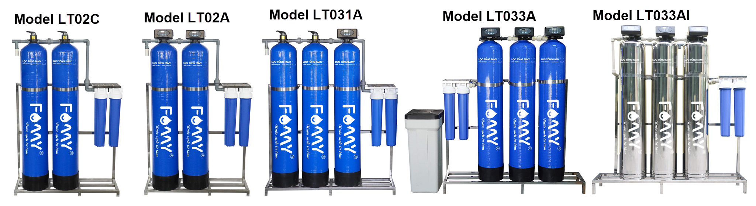
Chỉ tiêu kiểm tra | Biểu hiện | Hình ảnh | Thiết bị đo | Thông số đầu vào | Sản phẩm lựa chọn | Hiệu quả xử lý | Ghi chú
Độ cứng (Ca, Mg) | -Vảy ố tích tụ trên vòi nước.  -Đường ống và vòi nước dễ bị tắc.  -Gương trong nhà vệ sinh có những vệt trắng của nước  -Quần áo sau khi giặt có cảm giác thô ráp và trông xỉn màu.  -Bột giặt hay các sản phẩm tẩy rửa khác ít ra bọt.  -Cặn phấn trắng hoặc đốm trên chén đĩa, xoong nồi kim loại.  -Da và tóc khô.  -Khi đun dưới đáy xoong nồi có lớp bám cặn. | 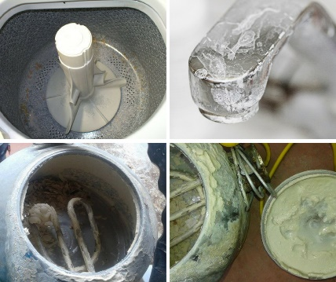 | Bộ Hana HI3812 - đo độ cứng | <60 | Bộ lọc tổng 2 cột (Model LT02C, LT02A)
 |  |  |  | 60 - 150 | Bộ Lọc tổng 3 Cột (model LT031A, LT033A, LT033AI) | 70 - 90% | Thời gian hoàn nguyên vật liệu sau khi sử dụng 20m³ - 30m³ nước
 |  |  |  | 150 - 280 | Bộ Lọc tổng 3 Cột (model LT031A, LT033A, LT033AI) + Bổ sung thêm 25l hạt Cation. | 70 - 90%
Sắt | -Có mùi tanh khó chịu, nước ban đầu trong sau đó chuyển màu vàng đục, đóng cặn ở các đầu vòi.  - Nhiều cặn bẩn màu vàng  - Các thiết bị chứa nước có màu vàng đục rỉ sắt.  - Quần áo giặt bị ố vàng  - Đường ống bị đóng cặn sắt màu nâu đỏ | 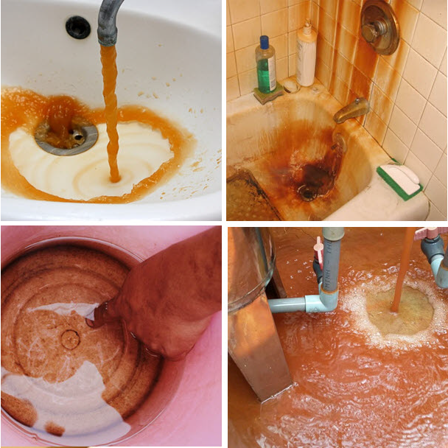 | Bộ đo sắt của Viện địa chất | <0.2 mg/l | Sử dụng các model lọc tổng như trên |  | Đối với hệ thống nước máy, hàm lượng sắt rất ít nên không cần đo.  Bộ test sắt áp dụng với nguồn nước giếng khoan.
 |  |  |  | 0.2 - 2 mg/l | Sử dụng model sản phẩm có chứa vật liệu sử lý sắt chuyên dụng, model GK033A | 60 - 80%
 |  |  |  | >2mg/l | Gửi mẫu về Công ty
Màu, mùi, độ đục | Nước không trong, có mùi, có cặn bẩn bùn đất đóng ở đường ống, đáy téc chứa |  | Cảm quan |  | Các model lọc tổng 2 cột và 3 cột như trên | 70 - 90%
Ghi chú:
- Nếu áp lực nước đầu vào nhỏ hơn 1,5kg/cm² thì nên sử dụng hệ thống bơm tăng áp để đảm bảo hiệu quả lọc tốt nhất.
- Để hệ thống vận hành ổn định và luôn đủ lượng nước sử dụng khuyến cáo khách hàng nên sử dụng téc chứa nước sau lọc.

